Football Gloves

FRG-01

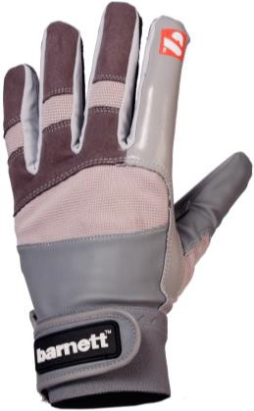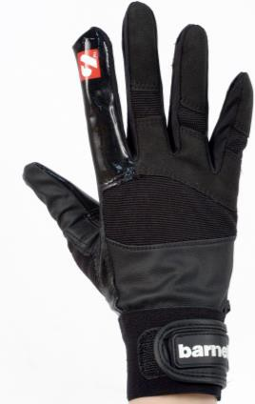-Gants de football américain pour
Receveurs.
Paume en B-TACK grip permettant un touché de balle sensationnel
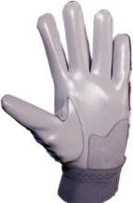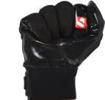Attache poignet en velcro, Ultra résistant.
-Composition de la Paume : 50% polyuréthane, 50% nylon.
-Le dos du gant est composé de : 70% polyester, 25% coton, 5% élasthanne
-Couleurs disponibles : gris ou noir
http://www.barnett.fr/frg-01-gants-de- football-americain-de-receveur-gr.html

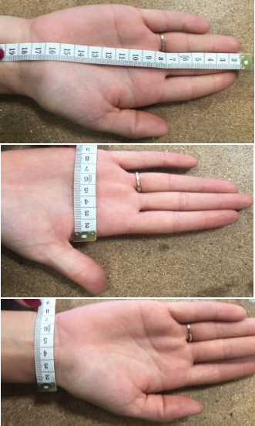
Conseil pour choisir sa taille : 3 mesures à réaliser à l’aide d’un ruban mètre.
-Une mesure de l’extrémité du majeur jusqu’à la fin du A
poignet (A)

-Une mesure de la largeur de la paume (B) B

-Une mesure de la largeur du poignet (C) C

Le gant FRG-01 correspond à ces tailles :

FRG-01 | A | B | C | Poids (gramme)
S | 23 cm | 10 cm | 8.5 cm | 41.5 g
M | 23 cm | 10 cm | 9.5 cm | 43.5 g
L | 24 cm | 10.5 cm | 9.5 cm | 44 g
XL | 24 cm | 11 cm | 10.5 cm | 53 g
2XL | 25.5 cm | 11 cm | 10.5 cm | 54 g

